语文园地五
一、给带点字选择正确的读音。
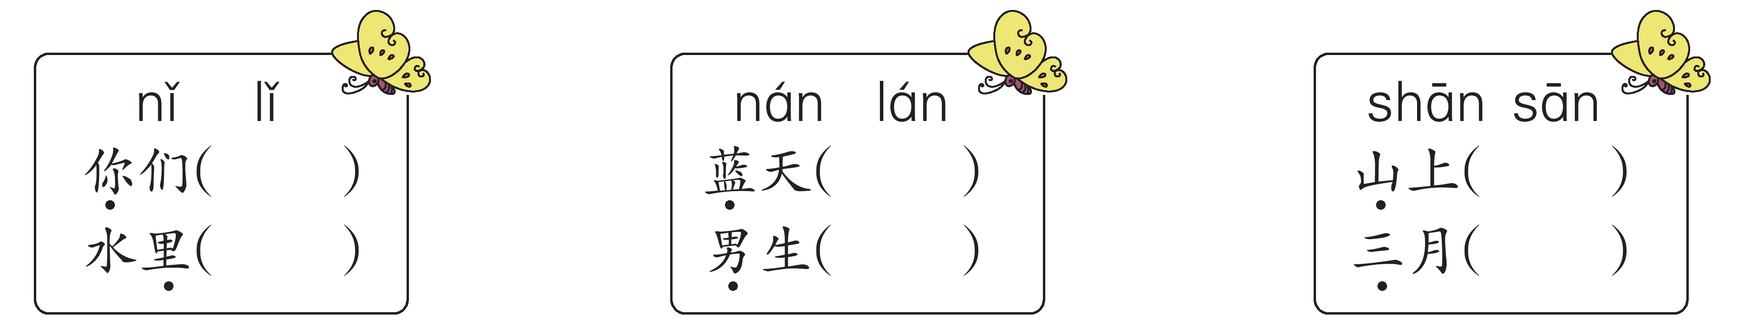
二、按笔顺规则写字。
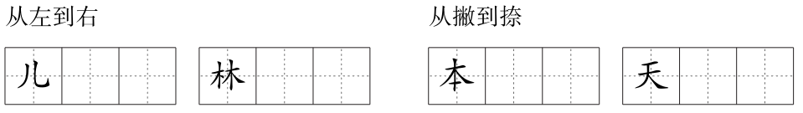 三、找出汉字中相同的部分写在叶片上，并选择填空。(填序号)
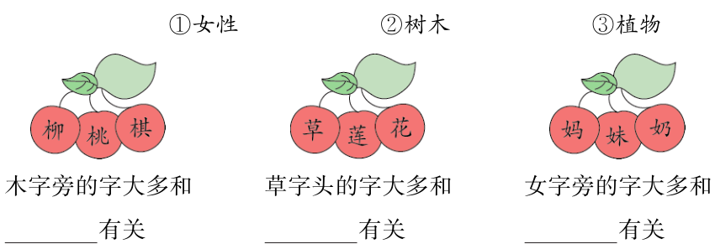 四、按时间先后顺序排一排。(填序号)
1.
2.
3.
五、先补充诗句，再填一填。
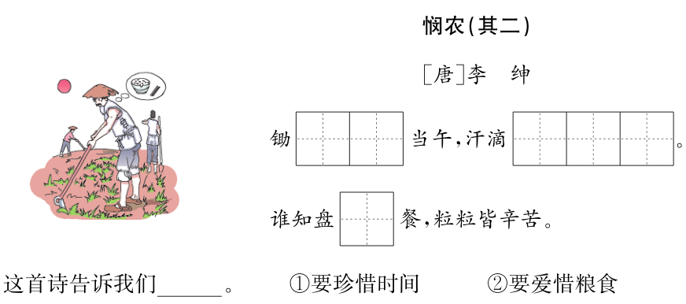 六、和大人一起读《拔萝卜》，再选一选。
1．我认为在大家的帮助下，老公公的萝卜( )
①拔出来了。 ②还是拔不动。
2．读完这个故事，我明白了一个道理( )
①老公公喜欢他的萝卜。
②只要我们团结一心，无论多么困难的事都能完成。
七、我会读，我会做。
一人大，二人天，日月明，小大尖，土也地，鱼羊鲜，
木子李，舌甘甜，学习汉字真有趣，找到规律就不难。
1．填一填。
一＋人＝( ) 二＋人＝( ) ( )＋( )＝明
( )＋( )＝尖 ( )＋( )＝地 ( )＋( )＝李
2．照样子，编写汉字歌。
鱼羊鲜 , 岩 , 休 , 歪。

